Leidingsboekje KSA Lotenhulle-Poeke MEISJES
2018-2019

Met veel goesting sta ik, Jasmine, er dit jaar voor de 4de keer als hoofdleiding! Ik sta te popelen om er samen met de andere leiding er een subliem jaar van de te maken. Met onze leidingsgroep van 21 KSA-meisjes zal dit ongetwijfeld geen probleem zijn. De laatste jaren mogen we veel ambitieuze leden verwelkomen in onze leidingsgroep. Zo krijgen we dit jaar 5 nieuwe leiding bij. Op kamp namen we jammer genoeg afscheid van Kayleigh en Pauline die hun carrière als leiding in schoonheid wouden afsluiten.

Beste leden en ouders,
Na een zonnige zomervakantie en een fantastisch kamp, zijn de leidsters weer klaar om er in te vliegen.
Met dit boekje worden jullie helemaal klaargestoomd met de nieuwste weetjes en vooral de leiding!
Vorig jaar namen we afscheid van ons Kayleigh. Afscheid is nooit leuk en zeker niet van een topleidster als Kayleigh die zich 5 jaar vollenbak heeft ingezet voor de KSA. Bedankt voor alle leuke momenten die we met jou hebben mogen beleven en bedankt voor je inzet.
En vooral: VERGEET DE MOOIE DAGEN NIET!
Kayleigh en Pauline hebben ons misschien verlaten maar dit jaar kondigen we met trots onze nieuwe leiding aan die reeds zijn klaargestoomd in hun KIM-jaar. Amber, Axelle, Anouk, Femke en Noor zijn helemaal klaar voor hun avontuur als leiding.

KSA, dat is samen de wereld ontdekken, samen groot worden en je stap voor stap ontwikkelen tot wie je bent en hoe je in het leven staat. We kunnen de meerwaarde van onze jeugdbeweging als plaats om te groeien niet genoeg in de kijker zetten, maar we doen een poging met het jaarthema; ‘GROEI UIT JEZELF’.
KSA geeft je de kans om te ontpoppen zoals nergens anders. Samen baan je je een weg doorheen de leeftijdsgroepen om uiteindelijk met zoveel ervaringen en vaardigheden uit jezelf te groeien!

Na deze korte voorstelling van ons nieuw jaarthema, nieuwe leiding en hoofdleiding, krijgen jullie nu een kort overzicht te zien van alle groepen met bijhorende leidsters. Kijken jullie even mee?

Kabouters
3de kleuterklas

Hey allemaal, ik ben Marilyne Huysman en dit jaar begin ik aan mijn 6e jaar leiding. Ik ben super blij dat ik mijn laatste jaar leiding mag geven aan de kabouters. Hopelijk kan ik aan hun de KSA-kriebel meegeven die ik toen ook gekregen heb. Ik ben 21 jaar en ga naar mijn eerste master in de Tandheelkunde. Mijn meest favoriete hobby is natuurlijk KSA, maar ik ga ook graag met vrienden weg en amuseer mij goed in mijn studentenvereniging. Ik heb super veel zin in dit jaar en ga samen met Flore van de kabouters echte KSA-sterren maken!

GSM NUMMER Marilyne Huysman: 0488982519
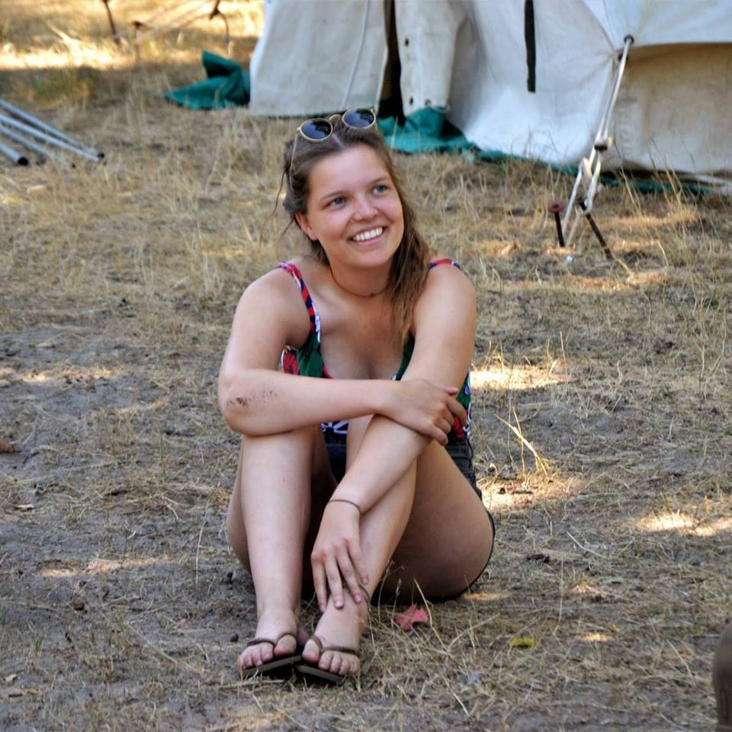

Hey, ik ben Flore Verhaege en dit jaar is al mijn vierde jaar als trotse leidster! Ik ben 19 jaar oud en studeer psychologie aan de UGent. De voorbije jaren heb ik mij al enorm geamuseerd met de sloebers, roodkapjes en jimmers. Nu wordt het dus tijd om ook eens de kaboutertjes te leren kennen! Ik ben alvast van plan om er een onvergetelijk jaar van te maken en heb er superveel zin in!

GSM NUMMER Flore Verhaege: 0470499855

Sloebers
1ste & 2de leerjaar

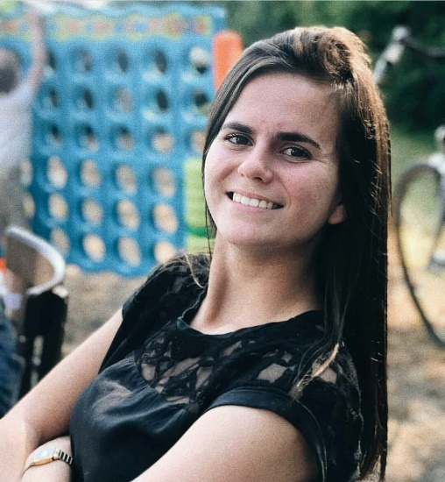
Hallo allemaal! Ik ben Hannelore Bockaert (19). Mijn vierde jaar leiding geef ik met veel enthousiasme aan de sloebers! Ik studeer farmaceutische wetenschappen aan de UGent. Naast de ksa, hou ik er ook van om eens iets te gaan drinken met vriendinnen. Groetjes en tot snel!

GSM NUMMER Hannelore Bockaert: 0479130751

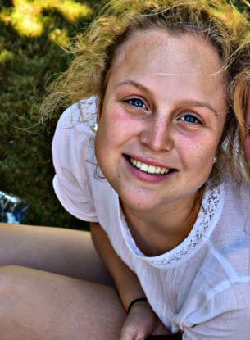
Ik ben Silke Teirlynck en ik zit al van mijn derde kleuterklasje in de KSA. Ik ben bijna 19 jaar en studeer Industrieel Ingenieur. Dit jaar begin ik aan mijn vierde jaar als leidster en zal ik voor het eerst leiding geven aan één van de jongere groepen. Naast de KSA, ga ik graag uit met vrienden en ga ik eens babysitten. Ik kan alvast niet wachten om jullie om te toveren tot stoere KSA-meiden en ons een jaar lang te amuseren.

GSM NUMMER Silke Teirlynck: 0470256336

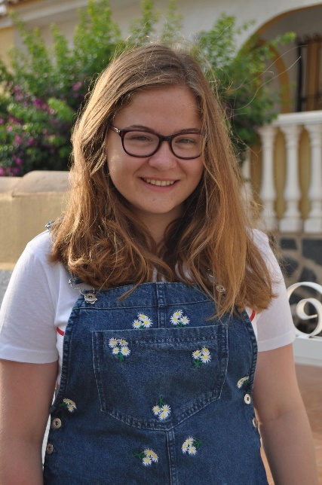

Hallo, ik ben Femke Graveel en ik ben 16 jaar. Na 12 jaar als lid, heb ik superveel zin in mijn eerste jaar als leiding. Ik volg mijn laatste jaar humane wetenschappen op Leiepoort Campus Sint-Hendrik in Deinze. Naast KSA ben ik ook trainster in de rope skipping in Aalter. Ik kan al niet wachten om er een fantastisch jaar van te maken!

GSM NUMMER Femke Graveel: 0472482348
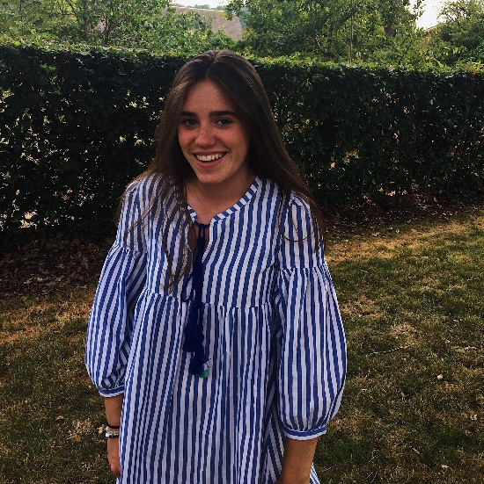

Ik ben Noor De Buck, nu nog 16, maar in december word ik er 17. Ik studeer Humane Wetenschappen op Sint-Paulus te Gent, een zeer interessante richting als je sociaal aangelegd bent en meer wilt te weten komen over mens en maatschappij. Al van jongs af aan is 1 van mijn grootste passies dansen, en dit jaar zal ik ook dansles geven aan kindjes van 6 jaar. Anderzijds speel ik samen met Anouk en een paar familieleden in het muziek/fanfare orkest te Lotenhulle. Ik heb alvast zin in mijn eerste jaar als leiding!

GSM NUMMER Noor De Buck: 0468248388

Roodkapjes
3de & 4de leerjaar

Hallo, ik ben Axelle! Ik ben deze zomer 17 jaar geworden. Dit is mijn eerste jaar als leiding en daar heb ik megaveel zin in! Ik zit in mijn laatste jaar Handel in Aalter. Naast KSA spreek ik graag eens af met vriendinnen om gezellig wat bij te praten. Roodkapjes hou jullie klaar, want het wordt een fantastisch jaar!

GSM NUMMER Axelle Persoons: 0493121506
Hallo! Mijn naam is Anouk en ik ben één van de nieuwe leiding! Ik ga in Gent naar school en volg wetenschappen omdat ik dat zeer interessant vind. Mijn hobby’s zijn uiteraard naar de KSA gaan!! Verder speel ik ook nog saxofoon. Het is dit jaar mijn eerste jaar dat ik leiding ga geven na mijn kimjaar en ik heb er al superveel zin in!! Het zal zeker een superleuk jaar worden met de medeleiding en alle kindjes!

GSM NUMMER Anouk Huyghe: 0470022682

Iiiiiieeeeep!!!! Ik ben Jelle Van Steenkiste! Dit jaar begin ik met volle goesting aan mijn 6de jaar als leiding. Ik studeer momenteel kmo-management aan de Arteveldehogeschool te Gent. Ik ben sinds vorig jaar ook actief in KSA Oost-Vlaanderen waar ik mij ook voor de volle 100% inzet. Naast een bezige bij ben ik vooral een zotte doos. Hoe zotter, hoe liever. Dat kunnen jullie misschien ook merken aan mijn gekke, kleurrijke sokken die ik altijd draag.
Ik hou van muziek, fotografie, afspreken met vrienden,… Af en toe probeer ik gitaar te spelen of pik ik concerten mee samen met Jasmine.
Ik heb nog 1 boodschap: Roodkapjes, zet jullie schrap, dit jaar wordt awesome!!!

GSM NUMMER Jelle Van Steenkiste: 0474116155
Rakkers
5de & 6de leerjaar

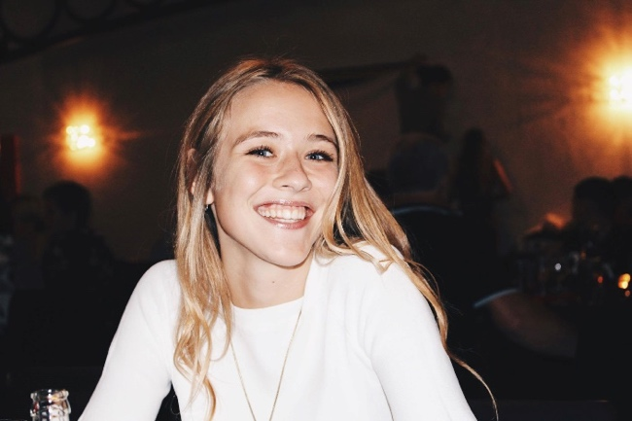
Hallo, ik ben Amber en ik ben 17 jaar. Dit is mijn eerste jaar als leiding en heb er in ieder geval zeer veel zin in! Ik zit nu in mijn laatste jaar Handel in Emmaüs. Buiten de KSA ga ik in mijn vrije tijd graag eens op stap met vriendinnen en doe ik aan rope skipping. Ik kijk er alvast naar uit om een spetterend jaar tegemoet te gaan met de Rakkers!

GSM NUMMER Amber De Ruyck:

YOW, ik ben Line Van Der Sichel, 18 jaar en helemaal klaar om van mijn derde jaar als leidster een spetterend jaar te maken. Samen met Emma begin ik dit jaar ook te studeren aan de faculteit van de Bio ingenieurs. In mijn vrije tijd sport ik graag, elke winter kan je mij dan ook terugvinden in de bergen. Afspreken met vrienden en de KSA zijn mijn uitlaatkleppen tussen het studeren door. Rakkers, ik zie het volledig zitten om van dit jaar een megafantastisch jaar te maken!!!!

PS: Van appels moet ik boeren laten, oeps

GSM NUMMER Line Van Der Sichel: 0468283067

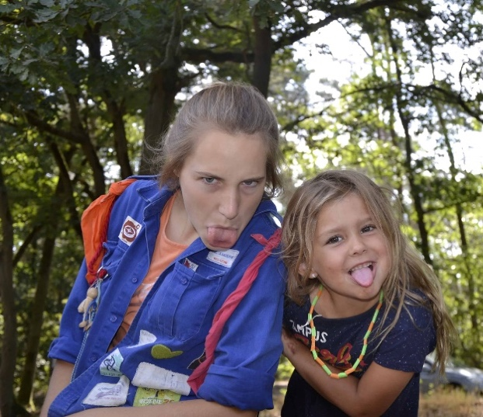

Heyyy, Ik ben Marie Callens en ik ben de voorbije zomer 18 jaar geworden. Dit jaar begin ik aan de studie farmaceutische wetenschappen aan de UGent. Naast de KSA speel ik tennis en ga ik ook af en toe eens gaan zwemmen. Maar natuurlijk spreek ik ook graag eens af met vrienden. Na een meer dan geslaagd jaar met de kleine kaboutertjes, geef ik mijn derde jaar leiding nu aan de rakkers en ik ben er zeker van dat dit jaar even geweldig zal worden!!

GSM NUMMER Marie Callens: 0494162491

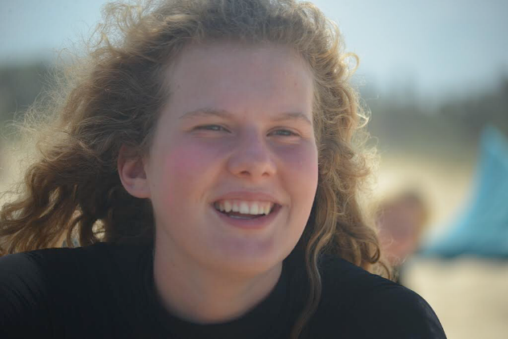

Kiekeboe! Ik ben Lotte Van Der Sichel en ben 19 jaar lentes jong. Ik studeer Biomedische Wetenschappen in Gent. Een plaats waar ik naast studeren ook graag eens afspreek met vriendinnen. Verder amuseer ik me graag achter het fornuis, waar ik af en toe eens lekker dingen uit mijn mouw schud (niet altijd, dat moet ik wel toegeven ;) ). In de winter kan je me ook terugvinden in de bergen op mijn skilatten. Maar het grootste deel van mijn vrije tijd gaat toch wel naar de KSA! Dit jaar geef ik voor de 4e keer leiding, met nog evenveel plezier en toewijding! Rakkers, hou jullie maar klaar want met Amber, Marie en Line maken we van 2018-2019 een fantastisch werkjaar!

GSM NUMMER Lotte Van Der Sichel: 0468235428

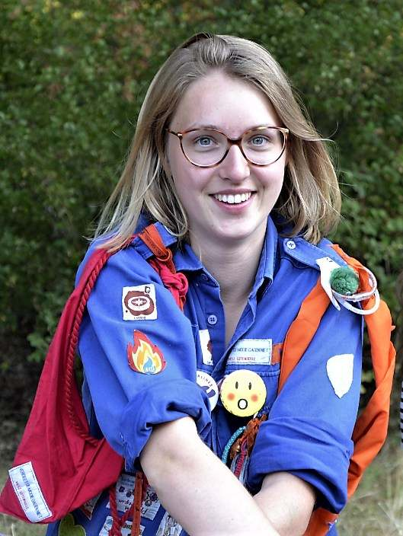

Jimmers
1ste & 2de middelbaar

Hoi, ik ben Jasmine. Dit jaar begin ik echter al aan mijn 4de jaar hoofdleidster! Ik studeer handelswetenschappen aan de Ugent. Graag maak ik tijd vrij om bij te kletsen met mijn vriendinnen, en af en toe houd ik wel van een goed feestje! Ik heb alvast zin om te knallen dit jaar!

GSM NUMMER Jasmine De Ruyck: 0478661724

Hey! Ik ben Emma en ik studeer tandheelkunde. Als ik niet aan het studeren ben, dan vind je mij op de KSA of ergens in Gent. KSA staat veruit bovenaan mijn lijstje, maar daarna komen ook gezellige avonden met vrienden, citytripjes en bibbezoekjes natuurlijk (studeren is belangrijk). Iets wat je misschien nog moet weten is dat ik heel erg gefocust ben op de inrichting van ruimtes, ik selecteer restaurants bijvoorbeeld iets te veel op gezelligheid en minder op het eten. Voor de rest ben ik vrij normaal, dus jimmers, geen vrees, samen met Laura en Jasmine maken we er een schitterend jaar van! Ik kijk ernaar uit! Groetjess

GSM NUMMER Emma Vanneuville: 0476621123

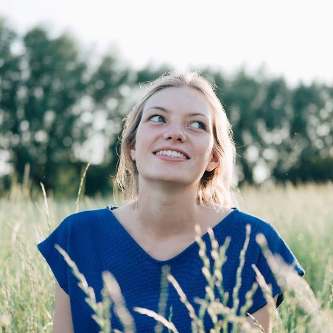
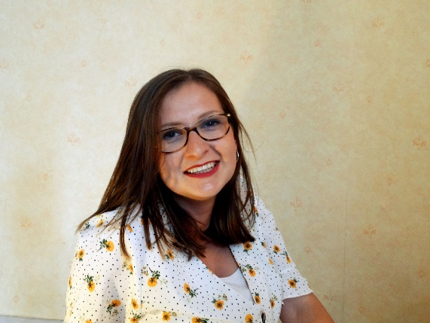

Hey iedereen! Ik ben Laura. In oktober word ik 21 jaar, hiermee ben ik één van de anciens in onze leidingsploeg . Sinds juni heb ik mijn diploma ‘Bachelor in het Sociaal Werk’ op zak en dit jaar gooi ik mij in een nieuwe uitdaging…Ik ga nog voor een tweede diploma, namelijk leerkracht lager onderwijs! Naast school heb ik heel wat hobby’s zoals koken, iets gaan drinken met vrienden en de KSA natuurlijk! Jimmers, are you ready??

GSM NUMMER Laura Buyse: 0497235095
Simmers
3de & 4de middelbaar

Hallo, ik ben Ilona Maenhout en ben 19 jaar oud. Ik sta te popelen om aan mijn vierde jaar als leiding te beginnen. Dit jaar neem ik de sim voor mijn rekening. Dit past ook perfect bij mijn lerarenopleiding die ik volg met keuzevakken PAV en geschiedenis aan de Arteveldehogeschool te Gent. Door mijn opleiding en mijn ervaring van vorig jaar bij de kim, weet ik wat er allemaal nodig is voor een spetterende KSA-activiteit. Simmers, zijn jullie er klaar voor?!

GSM NUMMER Ilona Maenhout: 0471201122

Hey allemaal! Ik ben Aline en ik zit in mijn tweede jaar farmacie aan de kuleuven, naast studeren ;-)) ga ik heel graag wandelen met mijn hond, en in een sportieve bui ga ik wel graag eens gaan padellen of gaan lopen. Natuurlijk kom ik ook supergraag naar de KSA! Dit jaar geef ik leiding samen met twee andere topleidsters Ilona en Silke VS aan de Sim!! Ik zie het superhard zitten om samen met jullie er een topjaar van te maken, hopelijk jullie ook !!!

GSM NUMMER Aline Vandecasteele: 0478072943

Hey hey, hoi hoi!!! Ik heet Silke Van Steenkiste en ben 19. Jullie hebben me zeker al gezien want de KSA is mijn leven, daarom dat ik ook mijn vierde jaar leiding zal geven. Lachen, gieren, brullen en gesprekken die uren kunnen vullen, dat krijgen jullie er allemaal gratis bij. Dit wisten jullie misschien nog niet over mij: naast pillen draaien, haat ik om honden te aaien; is joppiesaus voor mij bijna zo heilig als de paus; en word ik zot van het gekriebel van een kous. Parkeren is ook nog altijs een flop, maar ik zal nu stoppen want ik ben precies Kwebbel uit Plop.
Liefste simmertjes, hopelijk hebben jullie genoeg pit, want dit jaar wordt LIT!!

GSM NUMMER Silke Van Steenkiste: 0479473224

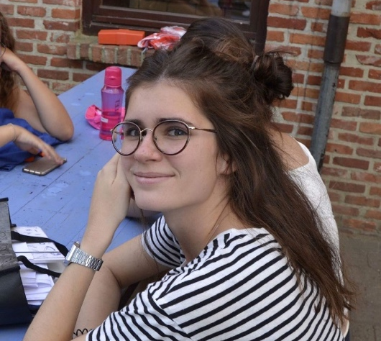
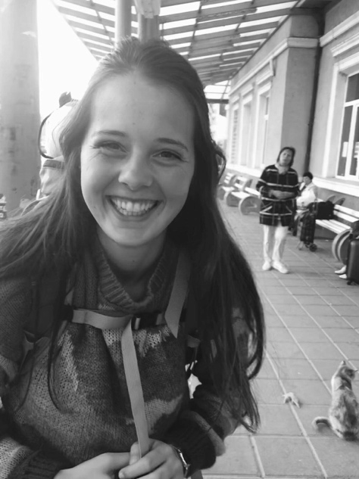

Kim
5de middelbaar

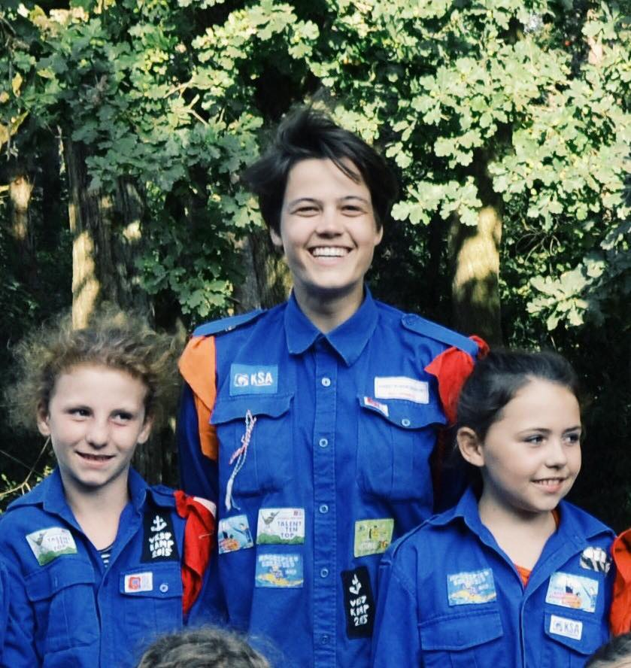

Yooo, ik ben Emma De Clerck, 18 jaar. Dit jaar begin ik aan mijn eerste jaar bio-ingenieurswetenschappen aan de Ugent en als ontspanning ga ik af en toe eens gaan zwemmen. Mijn derde jaar als leiding mag ik samen met Marie aan de oudste groep leidinggeven. Een uitdaging wordt het zeker, maar zoals jullie wel weten (of niet) ga ik uitdagingen niet uit de weg. Ik zie het volledig zitten!!

GSM NUMMER Emma De Clerck: 0495815864

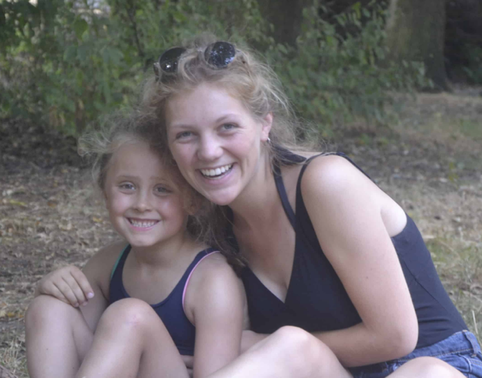
hey! Mijn naam is Marie Vanneuville.
Ik ben 18 jaar en zit al sinds mijn derde kleuterklasje in de KSA! Dit jaar begin ik aan de opleiding rechten aan de universiteit van Gent, een hele nieuwe uitdaging. Ook in de KSA heb ik dit jaar een nieuwe uitdaging: na 2 jaar leidster van de kleintjes te zijn, ga ik mij nu in het kim-avontuur storten. Buiten KSA kan ik in mijn vrije tijd genieten van muziek, wandelingetjes, afspreken met vrienden en nog zoveel meer!

GSM NUMMER Marie Vanneuville: 0468151480

KSA PUZZELT

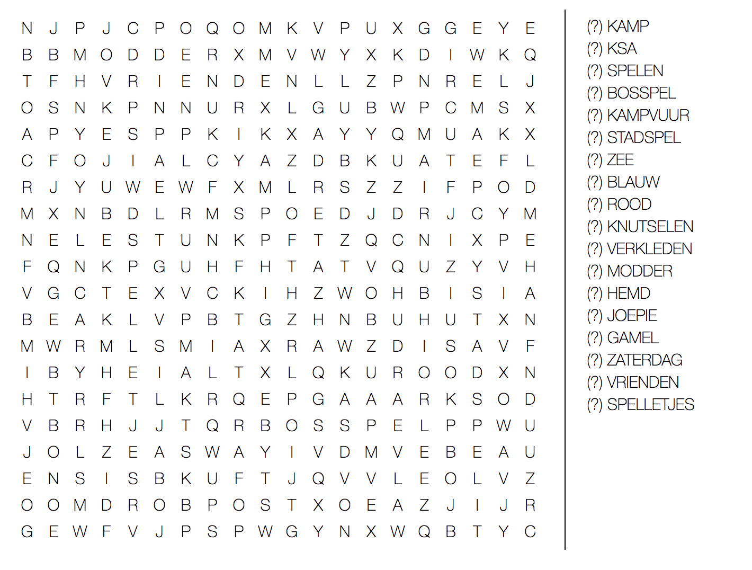

Na de voorstelling van jullie leidsters en wat ontspanning is het tijd voor enkele praktische zaken.
Voor algemene vragen, problemen of opmerkingen kunnen jullie terecht op ons e-mailadres: vksjlopoe@hotmail.be. Jasmine De Ruyck zal met hartenlust alle mails beantwoorden en zo hopelijk alles tot het rechte eind brengen.
Ook voor specifieke vragen in verband met de kinderen of groepen, raden wij ons e-mail adres aan. Er zal dan een leidster van de groep de mail beantwoorden.
Indien er de eerstvolgende activiteiten of later in het werkjaar nog een KSA-hemdje of –sjaaltje moet besteld/afgehaald worden, kunnen jullie dit doen bij Marie Vanneuville.
Bij Jelle Van Steenkiste kunnen jullie zich informeren over alle geldzaken.
Verder vinden jullie alle informatie over de KSA en de eerstvolgende activiteiten op onze nieuwe site https://www.ksalopoemeisjes.be.
Hierop staan ook foto’s en via deze weg kunnen jullie zich makkelijk inschrijven voor alles wat er dit jaar weer te doen zal zijn. Hopelijk wordt het een succesvol jaar, alvast bedankt voor jullie steun!

Tot de volgende activiteit!

Groetjes, jullie leiding

